**Git+Gihub**

**Todo un sistema de control de versiones de cero**

**Tema: Cambiar nombre de la rama Master a Main.**

**Documentación:** [**https://git-scm.com/**](https://git-scm.com/)

[**https://github.com/**](https://github.com/)

Antes de empezar a realizar las modificaciones del nombre de la rama, vamos a ejecutar el siguiente comando en nuestro:

**Comando:** **git branch**

**Descripción:** Al ejecutar este comando Git nos indica en que rama del proyecto estamos trabajando **(* master),** es parecido al comando de **git status** a diferencia que git status nos aparece más información.

**Perooo… ¿Qué es eso de la RAMA en Git, a qué se refiere esa terminología?**

En pocas palabras, una rama en Git es el lugar en el cual nosotros nos encontramos trabajando… Y que las ramas hacen la analogía de un árbol. Ejemplo:

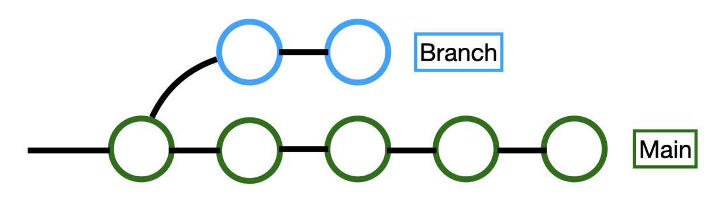

Eventualmente las ramas pueden regresar a la rama principal (master/main). **Una rama podría verse como una versión alterna a la realidad en la que nosotros nos encontramos y es como que nosotros podamos crear diferentes universos o multi universos.**

Al iniciar un proyecto con Git, nosotros nos encontraremos en la master (rama principal). **Como consejo, para esta rama tenemos que realizar la menos cantidad de modificaciones, ¿Por qué?** La rama master es buena práctica que tenga únicamente lo que va a producción, más bien conocido como la versión final del proyecto o han sido cambios que han sido revisados y están seguros que tienen que impactar esta versión final del proyecto… Explicado esto, vamos a proceder a cambiar el nombre del rama por main con lo siguiente:

**Comando:** **git branch -m master main**

**Descripción:** **branch** hace referencia a todo lo relacionado ante las ramas, **-m** esto es para cambiarle el nombre de la rama, **master** vamos a buscar la rama master, **main** y la vamos a renombrar por main...

Cambiar el nombre de la rama principal en las configuraciones globales de Git.

**Comando:** **git config ––global init.defaultBranch main**

**Descripción:** Indicarle a Git cual será el nuevo nombre para la rama principal en las configuraciones globales para los repositorios futuros a crear.